Издание Воздвиженской средней школы № 9 № 103
Апанасенковского района

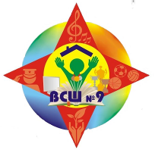

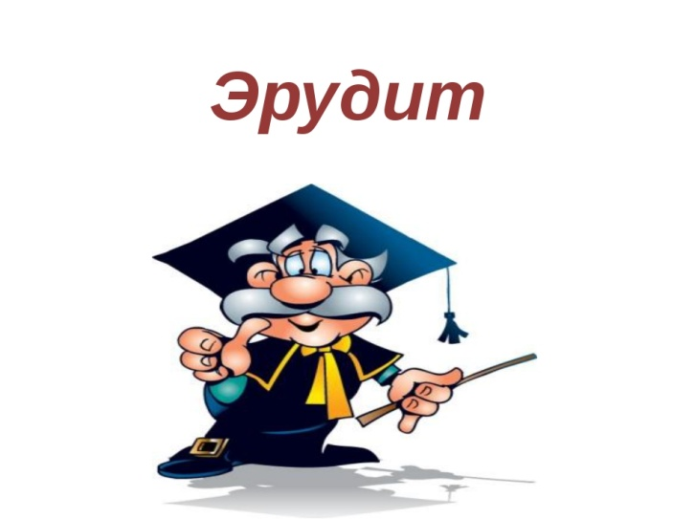
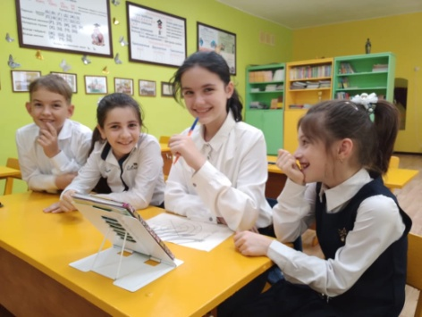

эрудит – это широкий кругозор!

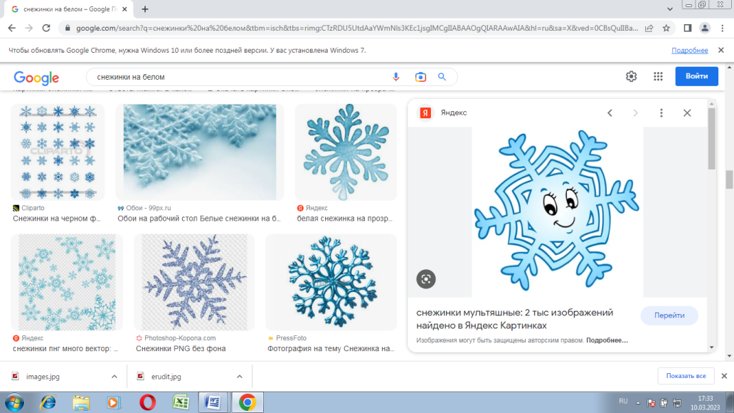
1 декабря для учащихся 4 класса было организовано занятие "Эрудит - это широкий кругозор".
В течение мероприятия ребята просмотрели презентацию "10 великих русских изобретений", собрали все бланки и нашли пары в специальной игре, составили Круг Знаний.
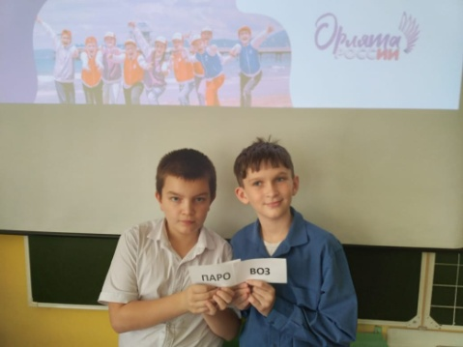

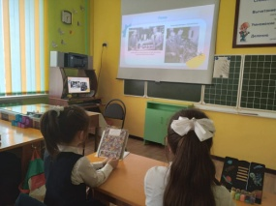



Завершение занятия было очень эмоциональным, ребята аплодировали сами себе за работу.

А также состоялось занятие - Встреча с эрудитом "Хотим все знать!". В нем тоже приняли участие наши орлята – ученики 4 класса.

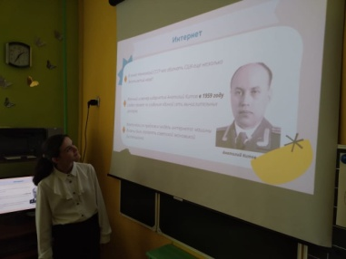

Ребята встретились с гостем-человеком, который обладает качествами эрудита-это библиотекарь нашей школы, Мищенко Татьяна Сергеевна. Она рассказала о Героях Отечества разных времен, о наградах, которые присваивается за заслуги перед Отечеством.
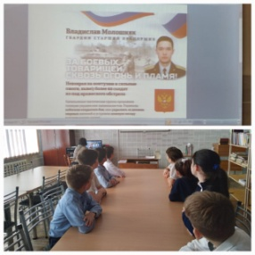

Ребята с большим интересом слушали рассказ о герое-земляке гвардии старшем прапорщике Молошняке Владиславе, который проявил героизм во время специальной военной операции на Украине.

имя твое неизвестно…

"Имя твоё неизвестно, подвиг твой бессмертен».
С. Михалков
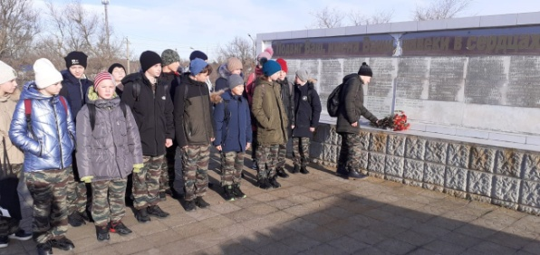

3 декабря - День Неизвестного солдата. Эта памятная дата - дань уважения бессмертному подвигу павших защитников Отечества, чьи имена остались неизвестными. Она отмечается в России с 2014 года.
Ежегодно 3 декабря в память о российских и советских воинах, погибших во время боевых действий на территории страны или за её пределами, проходят памятные мероприятия.
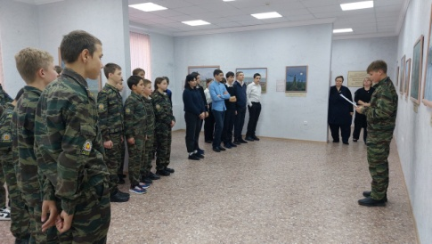

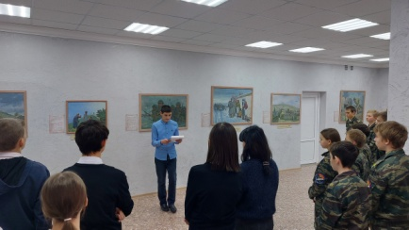

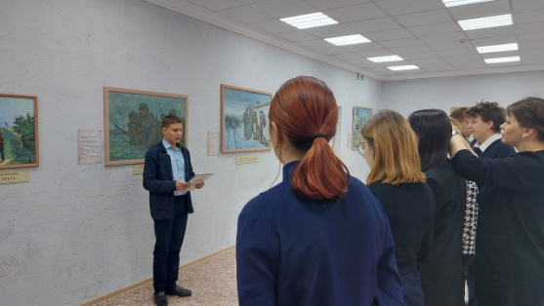

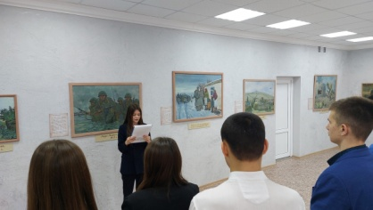

Для учащихся нашей школы были проведены акции и поэтический вечер: "Огни

памяти", "Площадь полная стихов", "Журавль в небе".
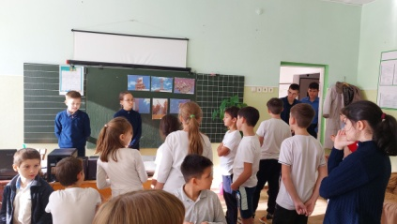

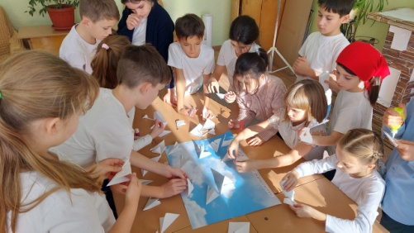

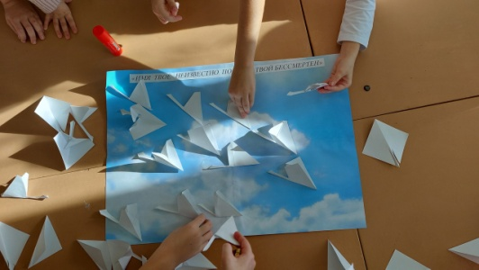

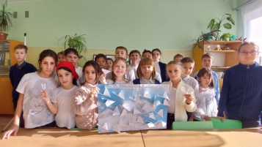

Ребята с удовольствием принимали участие в данных мероприятиях. Особенно понравилось ребятам из начальной школы. В рамках акции «Журавль в небе» для ребят был подготовлен мастер-класс, в котором они приняли самое активное участие.

Волонтёры в действии!

Ежегодно 5 декабря в России отмечается День добровольца (волонтёра), установленный Указом Президента РФ № 572 от 27 ноября 2017 года. Учреждению праздника предшествовала длительная история развития волонтёрского движения в России, а выбор даты пал на день, когда отмечается Международный день добровольцев во имя экономического и социального развития, установленный в 1985 году по решению Генеральной Ассамблеей ООН.
Наши ребята-волонтёры организовали для учеников из начальной школы весёлую перемену, где сыграли с ребятами в игру «Цепи-цепи».
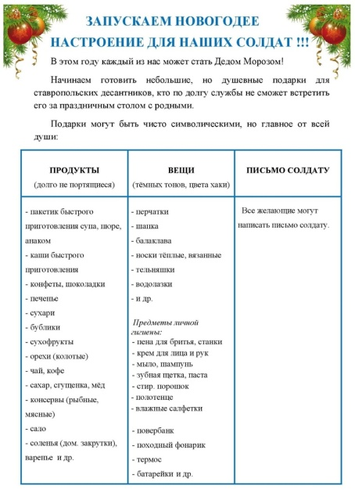
А еще в нашей школе при непосредственном участии ребят из волонтерского отряда «Кто, если не мы?» прошла акция «Ёлка желаний».
В течение декабря они собирали подарки к Новому году для военнослужащих, участвующих в СВО. В фойе школы были установлены 3 коробки для сбора вещей, продуктов, писем (открыток, поделок).

Любой желающий мог принять участие в сборе подарков.
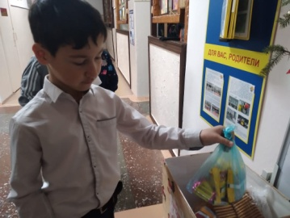

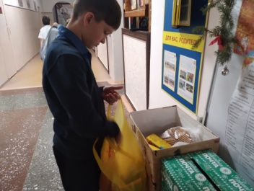

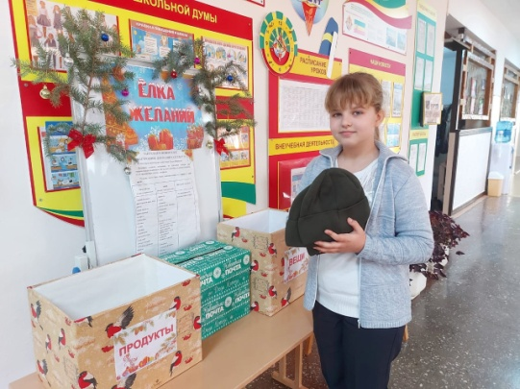

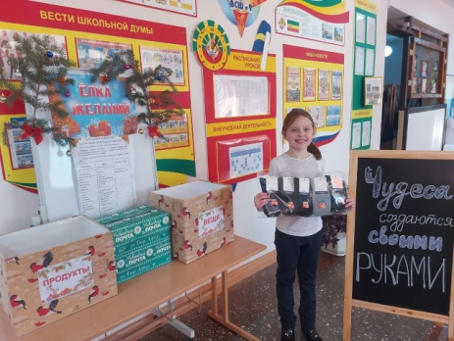

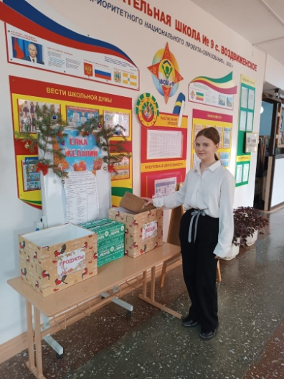

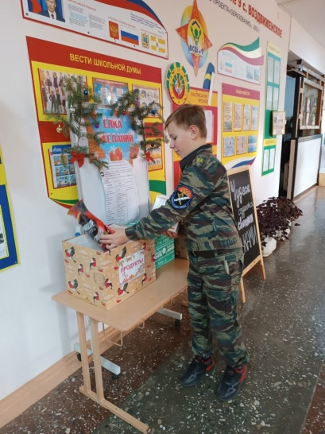

Хочется отметить, что не осталось равнодушных. Каждый класс принял участие в данной акции. Все учителя и работники школы, жители села тоже присоединились к данному мероприятию. Приносили предметы личной гигиены, одежду, продукты питания. Из предметов сбора волонтерам удалось собрать замечательные новогодние подарки нашим военнослужащим. И, конечно, письма! Их тоже было много! Теплые пожелания, поздравления с наступающим Новым годом, слова поддержки – основное содержание написанных от чистых детских сердец посланий.

школьные новости

День героев отечества
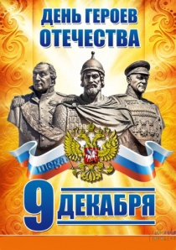

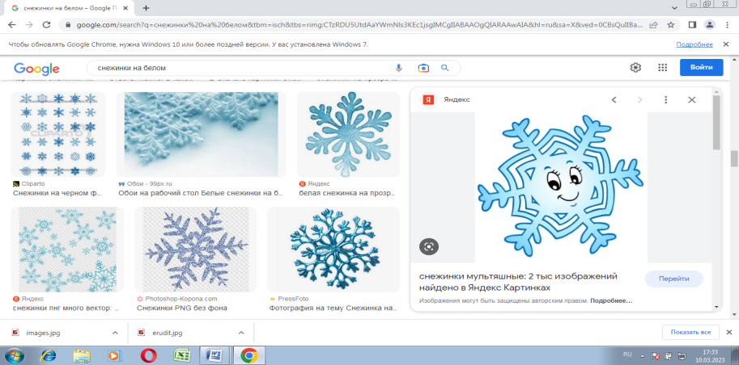

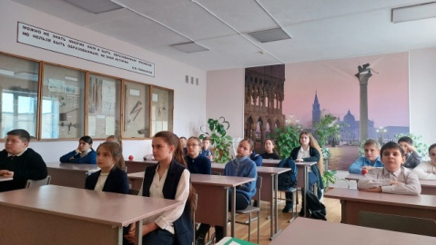
Ежегодно в нашей стране 9 декабря отмечается день Героев Отечества, что является продолжением вековой традиции, существовавшей в российском государстве.

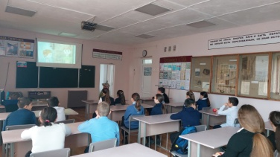
Звание Герой Отечества присваивается президентом РФ за заслуги перед государством и народом, связанные с совершением геройского подвига. Герою Российской Федерации вручается знак особого отличия - медаль "Золотая звезда".

В этот знаменательный день обучающиеся 5 и 6 классов посмотрели цикл мультфильмов о подвигах детей во время Великой Отечественной войны "Высшая степень отличия. Дети-герои".

день конституции
День Конституции Российской Федерации, который отмечается
ежегодно 12 декабря, — одна из значимых дат российского государства.
Конституция — основной закон государства — является ядром всей
правовой системы России и определяет смысл и содержание других
законов.
Обучающиеся 9-11 классов и педагогические работники приняли участие во Всероссийском тестировании на знание Конституции РФ.
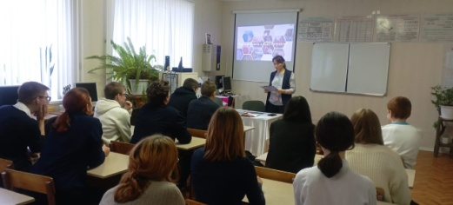

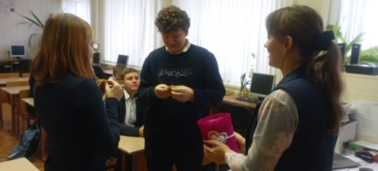

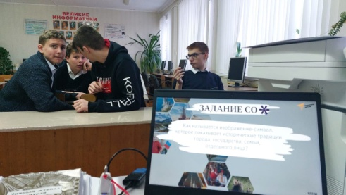

Советник директора по воспитанию и взаимодействию с детскими
общественными объединениями провела интеллектуальную
игру «Что мы знаем о конституции?» среди обучающихся 9 и 7 классов.
Ребятам предстояло ответить на вопросы из 5 тем: "А может быть", "Документ", "Возраст", "Обязанности", "Задание со *".
А ученица 5 класса Дьяченко Александра приняла участие в акции "Конституция в картинках".

День учителя – особый праздник!

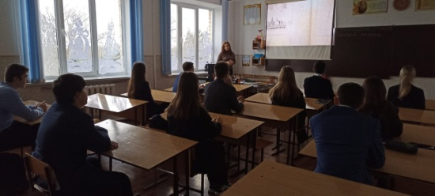
12 декабря о главном законе нашей страны – о Конституции Российской Федерации говорили все учащиеся нашей школы. В рамках Разговора о важном ребятам было предложено посмотреть обращение Председателя Совета Федерации Федерального Собрания Российской Федерации Валентины Ивановны Матвиенко.
ребятам напомнили, что Конституция Российской Федерации была принята почти 30 лет назад, в 1993 году.
Ученики посмотрели видеоролики об основных положениях Конституции Российской Федерации, ответили на вопрос – какова ее роль в жизни нашего государства.

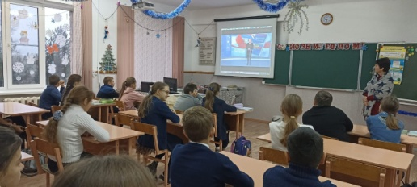

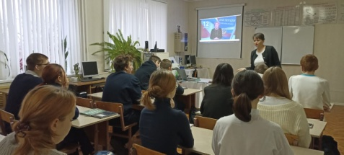

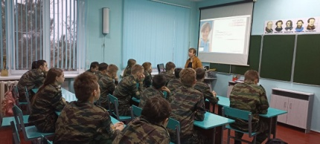

один в один
10 декабря для старшеклассников нашей школы прошел вечер пародий "Один в один".
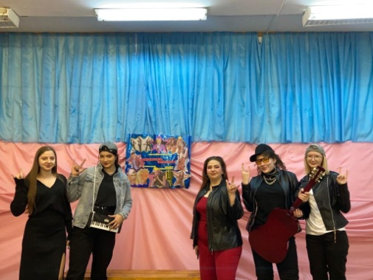

Ребята очень ждали это событие, готовились к нему с большим удовольствием, примеряя на себя образы известных артистов.
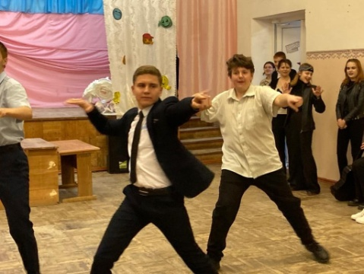

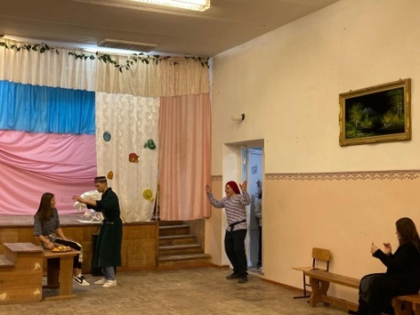

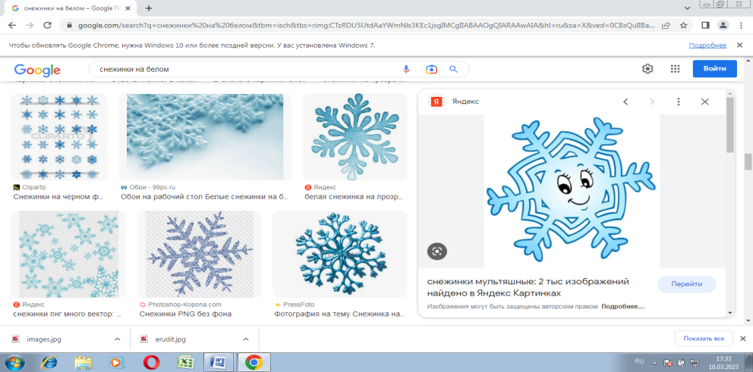
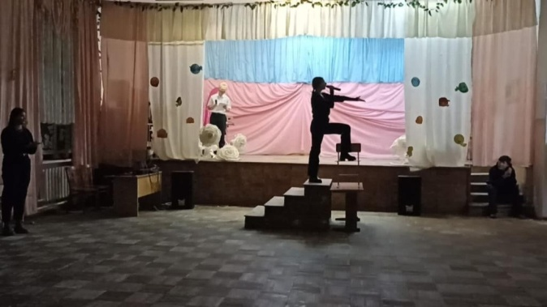

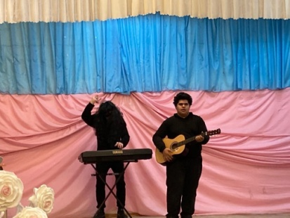

Они сумели передать изюминку каждого артиста, отчего все пародии получились и забавными, и замечательными! Все получили массу эмоций и незабываемые впечатления!

День учителя – особый праздник!

20 декабря в с. Дивное в храме Покрова Пресвятой Богородицы состоялась церемония награждения победителей и призеров Окружного фестиваля казачества "Мы за мир!", в котором приняли участие кадетские казачьи классы Апанасенковского округа.
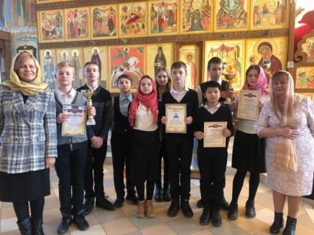

На церемонии присутствовали и ребята из нашей школы – ученики 7 кадетского казачьего класса, а также их классный руководитель – Мудракова Е.И. и директор школы Теслицкой О.А.
Казачата стали победителями в номинации "Казачьи праздники" и призерами в номинации "Лейся, песня казака, по степям России", поэтому были награждены грамотами и памятными кубками.
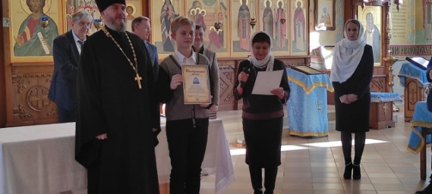

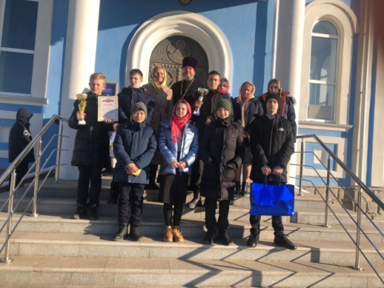

«орлёнок-мастер»
В декабре завершился трек «Орленок - Мастер». Занятия были очень увлекательные и познавательные.
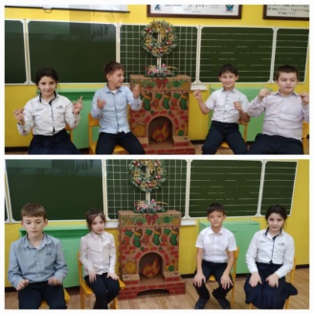

Ребята прошли темы «Мастер – это..», «Россия мастеровая», «Город Мастеров», «В гости к мастерам», «От идеи к делу», «Мастер своего дела», «Мастер – это звучит гордо!» и завершающее занятие было - «Путь в мастерство».
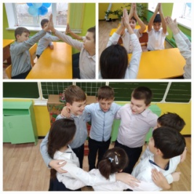

Ученики изготовили символ трека – шкатулку, пробовали себя в роли мастеров танцевального искусства и станцевали танец «Чика-рика», узнали новые пословицы о мастерстве и труде, играли в игры: «Оркестр», «Делай как я, делай лучше меня!», провели тренинг «Мы мастера», встретились с человеком – мастером своего дела, учителем музыки Воронковой Ю.В.

встречаем новый год!

19 декабря во Дворце Детского Творчества г. Ставрополя состоялась Губернаторская елка для детей от 3 до 12 лет. Для детей было организованно театрализованное представление. Ребята веселились и получили массу положительных эмоций. Наши ученики тоже стали гостями данного мероприятия. Оно было завораживающим и очень зрелищным!
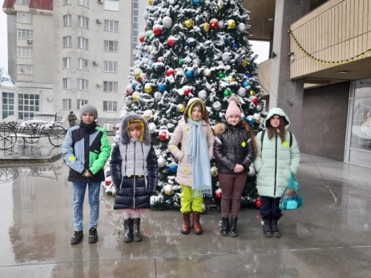

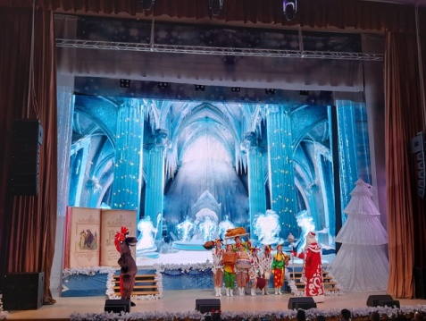

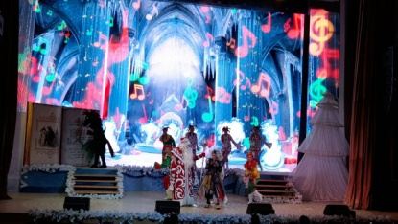

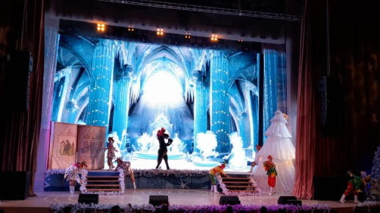

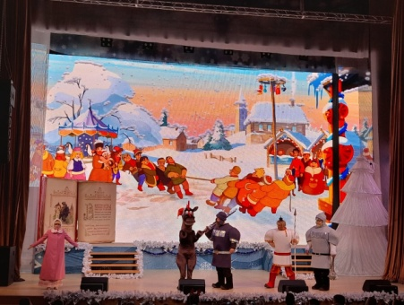

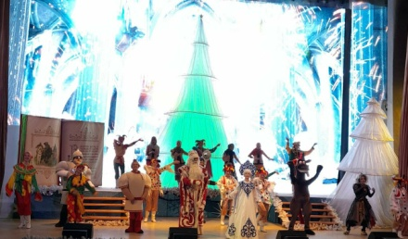

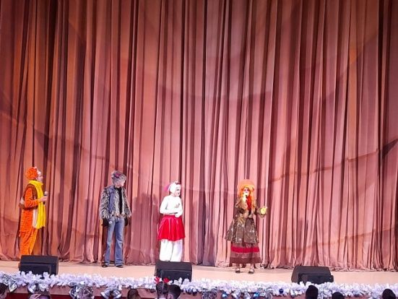

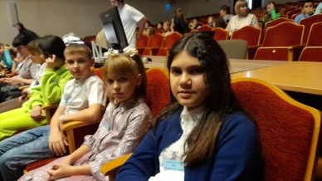

А 27 декабря в с. Дивное состоялась благотворительная новогодняя елка Апанасенковья для детей мобилизованных граждан. В ней приняли участие и ребята из нашей школы.
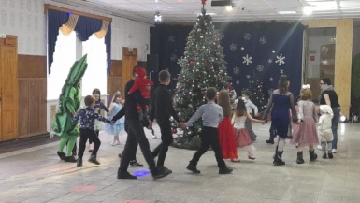

встречаем новый год!

29 декабря рамках благотворительной акции Каспийский трубопроводный консорциум подарил новогодние подарки обучающимся 5 - 11 классов.
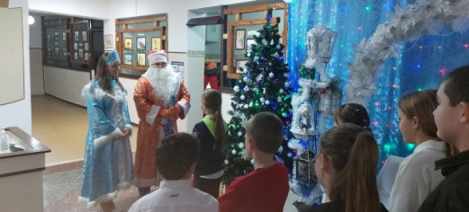

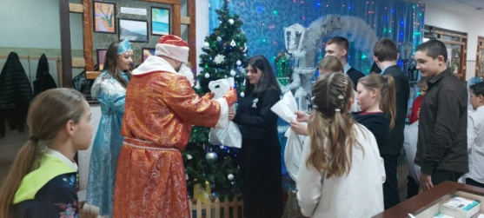

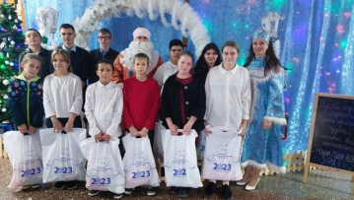

Праздник Новый год, один из самых любимых праздников, потому что к нам приходит Дед Мороз с подарками и Снегурочка. Мы рады приходу зимы, ждем чудес, загадываем желания.
Отмечать новогодний праздник в кругу школьных друзей, одноклассников – это все уже вошло в традицию нашей школы.
28-29 декабря получили порцию хорошего настроения и позитива от хорошей музыки, танцев, весёлых конкурсов и игр обучающиеся 5-7 классов.
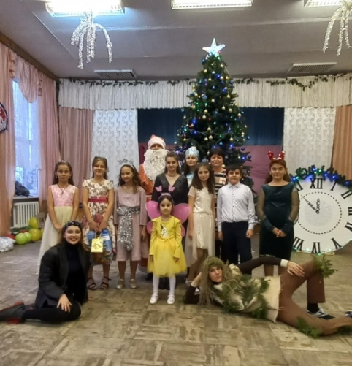

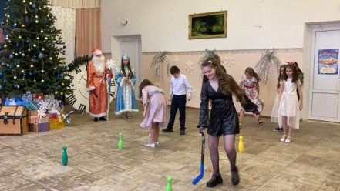

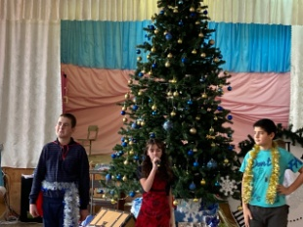

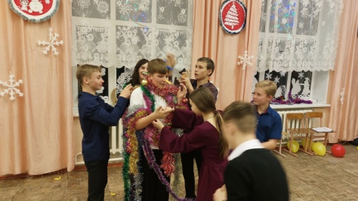

Ребята с огромной радостью встретили самых долгожданных гостей на празднике – Деда Мороза и Снегурочку, и были не только зрителями, но и участниками праздника: представляли номера художественной самодеятельности, веселились так, что школа звенела от музыки, веселья, хорошего настроения, позитива.
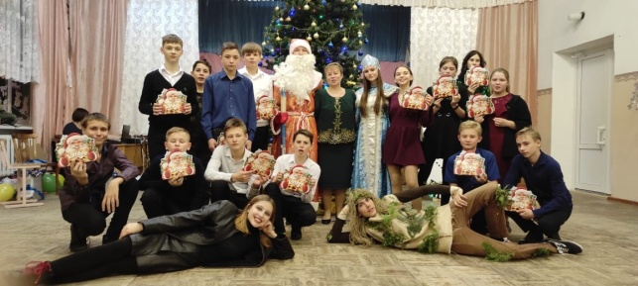

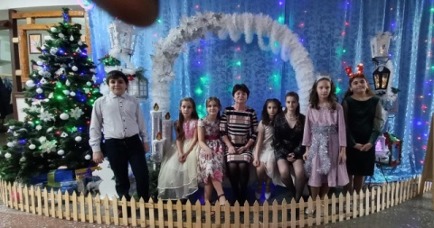

29 декабря прошли Новогодние утренники для обучающихся начального

встречаем новый год!

звена. Ребята должны были спасти Новый год, починив часы. Вместе с героиней Дашей, они путешествовали по сказкам и совершали добрые дела!
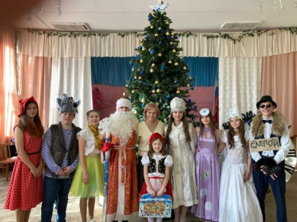

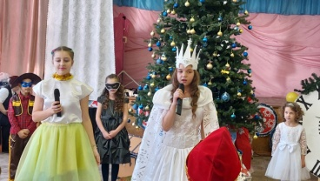
Обучающиеся решали хитроумные задачи, исполняли новогодние песни, водили хороводы, отгадывали загадки, танцевали.

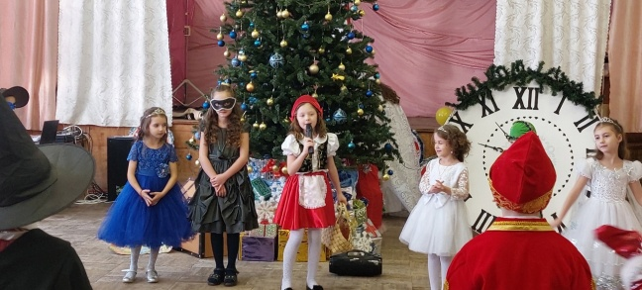

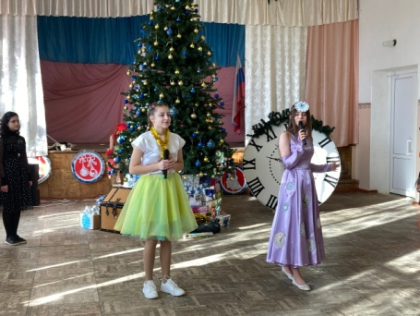

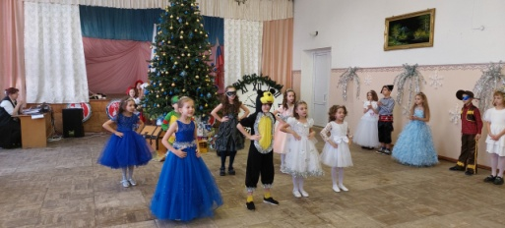

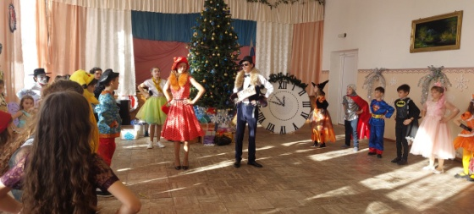

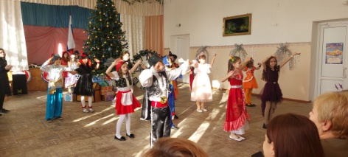

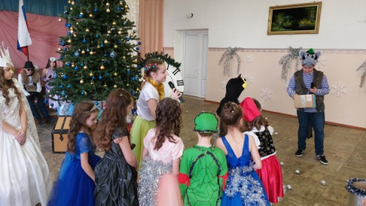

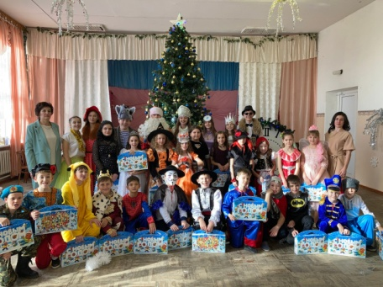

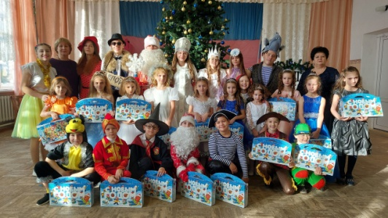

Очень увлекательно и необычно завершился у старшеклассников последний учебный день перед праздничными каникулами. Новогодний бал, организованный учениками 10 класса, в этом году был проведен по мотивам знаменитой передачи "Жди меня". Основой для сюжета праздника, так же как и в известной телепрограмме, стали поиски Снегурочки. От каждого класса была представлена претендентка на эту роль!

встречаем новый год!



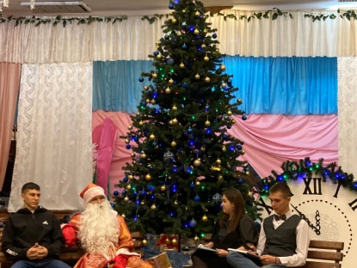

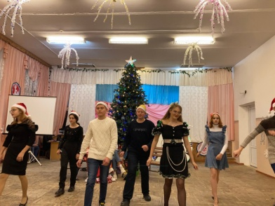

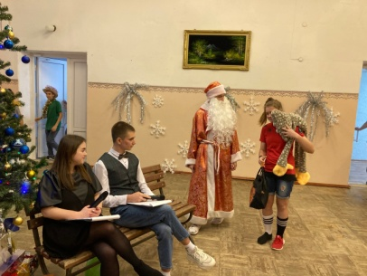

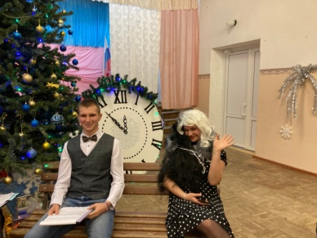

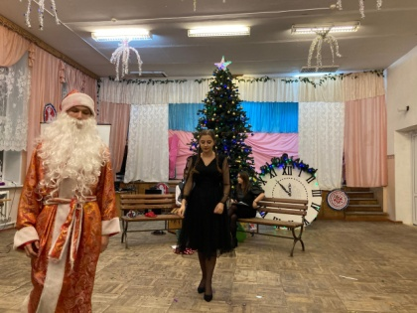

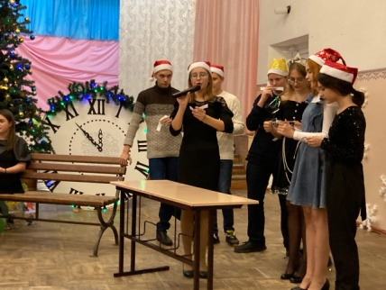

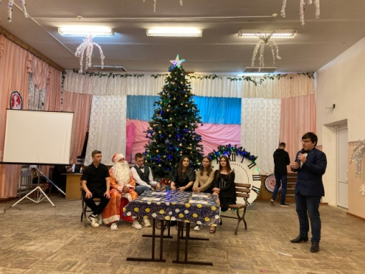



Пройдя все испытания, ученики нашли настоящую Снегурочку, и вечер продолжился веселой дискотекой!

встречаем новый год!

В декабре ребята нашей школы приняли активное участие в акции "Новый год в каждый дом". Они украсили окна школы и учебные кабинеты!
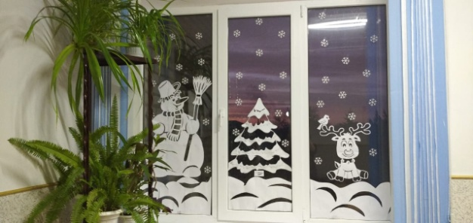
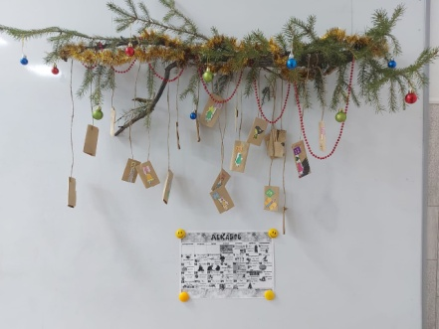

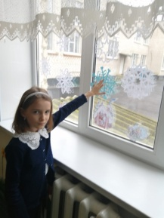

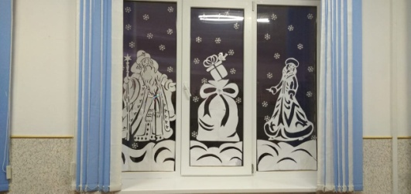

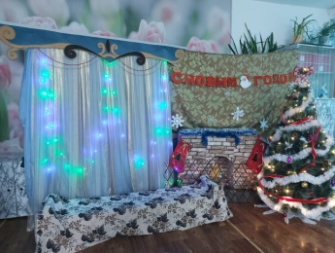

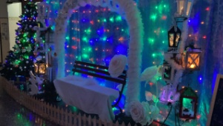

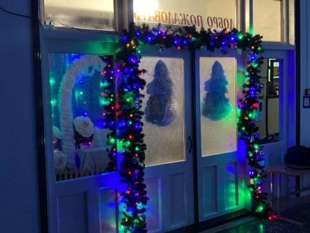

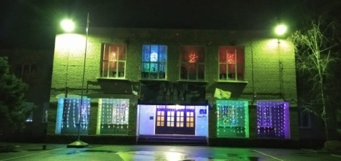

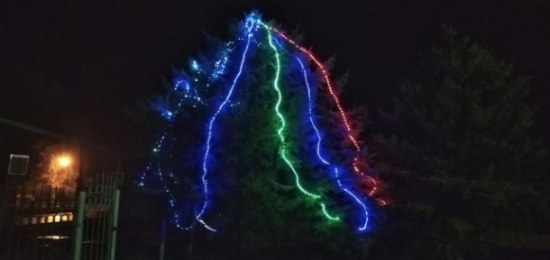

А также были украшены коридоры школы и уличные ели.

школьные новости

26 декабря 2022 г. в рамках Всероссийского проекта Российского движения школьников «Классные встречи РДШ», нашу школу посетил выпускник Воздвиженской школы 2013 года, командир взвода 25 отдельного отряда специального назначения старший лейтенант – Мудраков Владислав Валерьевич!
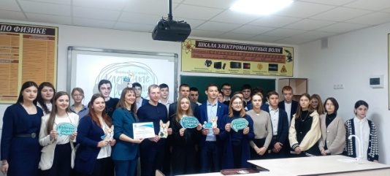

Нашему гостю была предоставлена честь - поднять флаг РФ на общешкольной линейке.
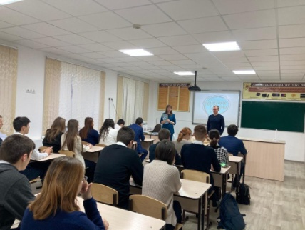

Учащимся 9-11 классов Владислав рассказал о своих школьных годах, учебе в военном институте, работе. Ребята задавали вопросы как о личной жизни, так и о карьере и профессиональном успехе.
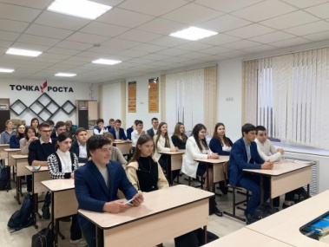

поздравляем!

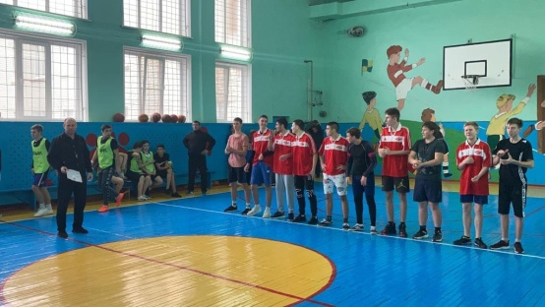
10 декабря на базе нашей школы прошли районные зональные соревнования по баскетболу среди юношей и девушек. Спортсмены образовательных учреждений из сёл: Воздвиженское, Апанасенковское, Рагули и посёлка Айгурский проверили свои силы, умения играть в команде.

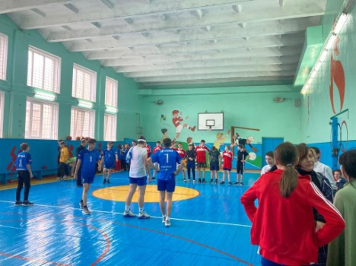
Игры получились зрелищными, эмоциональными, и понравились не только игрокам, но и зрителям. Группы поддержки горячо болели за своих одноклассников.

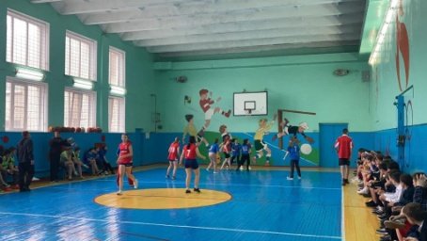

В ходе упорной борьбы наши команды юношей и девушек вышли в финал, который состоится в с. Дивное. Поздравляем ребят. Желаем удачи в финале!

Сердечно поздравляем всех именинников и желаем всего самого светлого и доброго!
ИМЕНИННИКИ ДЕКАБРЯ
УЧАЩИЕСЯ:
1 класс: Бобко Дарья
Евдомащенко Владимир
Вахитова Саду
3 класс: Кандаев Ислам
4 класс: Запорожец Владимир
6 класс: Денисенко Кирилл
Волошко Антон
8 класс: Идрисов Абдул
9 класс: Романенко Александр
10 класс: Свистунов Филипп
Бахаев Магомед
Новомлинова Диана
11 класс: Поиденчук Софья

УЧИТЕЛЯ И РАБОТНИКИ ШКОЛЫ: Воронкова Ю.В.
Запорожец О.М.
Гаркуша Я.Н.
Волков Д.В.
Скиба О.Ю.
Колесникова Г.В.
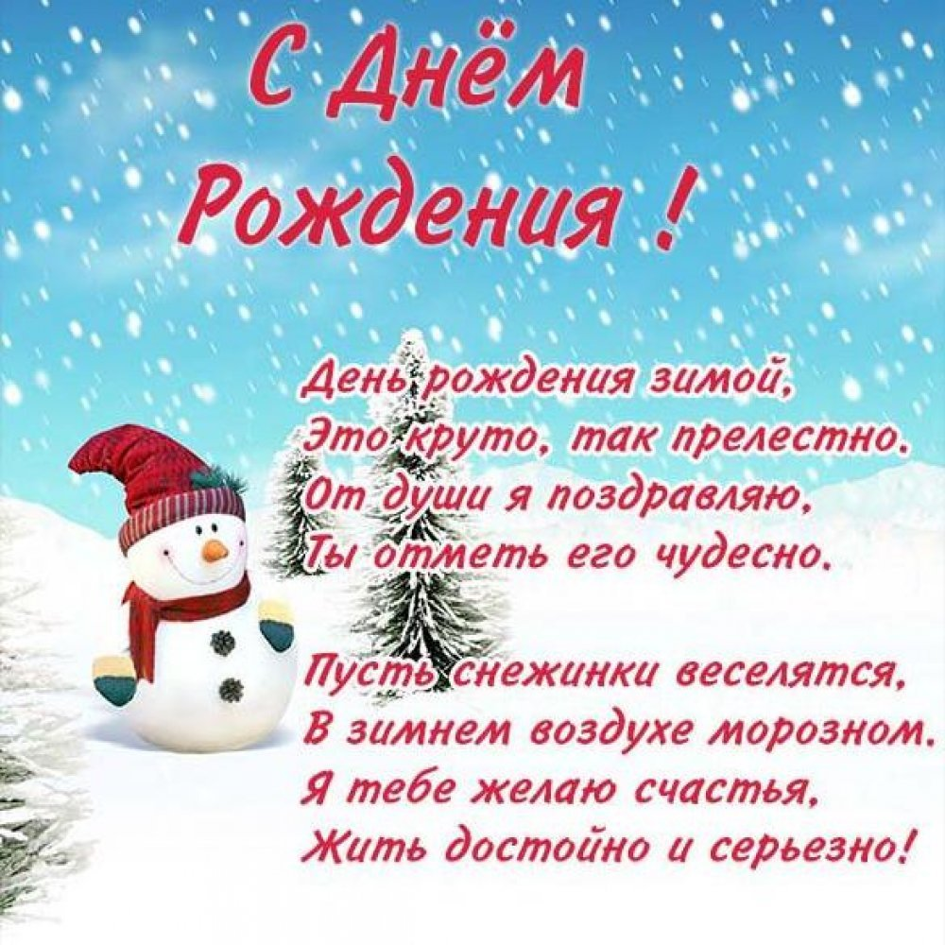

Над выпуском работали:
Учащиеся 10 класса.
Руководитель Романенко Н.Н.
Адрес редакции:
356712, с. Воздвиженское, ул. Комсомольская,79
Тел. 8-(865 55 ) 68 2 76
E-mail: school9аp@yandex.ru

